 |  |  |  | Проект
ЧĂВАШ РЕСПУБЛИКИН КУЛЬТУРА,  НАЦИОНАЛЬНОÇСЕН ĚÇĚСЕН ТАТА  АРХИВ ĚÇĚН МИНИСТЕРСТВИ |  |  | МИНИСТЕРСТВО КУЛЬТУРЫ,  ПО ДЕЛАМ НАЦИОНАЛЬНОСТЕЙ И  АРХИВНОГО ДЕЛА ЧУВАШСКОЙ РЕСПУБЛИКИ
ПРИКАЗ  ____________ __________№  Шупашкар хули |  |  | ПРИКАЗ  ____________ № __________  г. Чебоксары

Об утверждении границ территории объекта культурного наследия (памятника истории и культуры) регионального (республиканского) значения «Казанская церковь (каменная)», 1760 г., расположенного по адресу: Чувашская Республика, Порецкий муниципальный округ, с. Анастасово, ул. Анастасова-1, д. 99б

В соответствии с Федеральным законом от 25 июня 2002 г. № 73-ФЗ «Об объектах культурного наследия (памятниках истории и культуры) народов Российской Федерации», Законом Чувашской Республики от 12 апреля 2005 г. № 10 «Об объектах культурного наследия (памятниках истории и культуры) в Чувашской Республике», постановлением Кабинета Министров Чувашской Республики от 4 июня 2012 г. № 216 «Вопросы Министерства культуры, по делам национальностей и архивного дела Чувашской Республики» п р и к а з ы в а ю:
1. Утвердить прилагаемые границы территории объекта культурного наследия (памятника истории и культуры) регионального (республиканского) значения «Казанская церковь (каменная)», 1760 г., расположенного по адресу: Чувашская Республика, Порецкий муниципальный округ, с. Анастасово, ул. Анастасова-1, д. 99б, принятого на государственную охрану постановлением Совета Министров Чувашской АССР от 23 октября 1990 г. № 299 «О дополнении списка памятников истории и культуры местного (АССР) значения, подлежащих государственной охране».
2. Контроль за исполнением настоящего приказа возложить на первого заместителя министра культуры, по делам национальностей и архивного дела Чувашской Республики, курирующего соответствующее направление деятельности.
3. Настоящий приказ вступает в силу через десять дней после дня его официального опубликования.

Министр С.А. Каликова
Утверждены
приказом Министерства культуры,
по делам национальностей и архивного дела
Чувашской Республики
от _________ № __________

Границы территории объекта культурного наследия (памятника истории и культуры) регионального (республиканского) значения «Казанская церковь (каменная)», 1760 г., расположенного по адресу: Чувашская Республика, Порецкий муниципальный округ, с. Анастасово, ул. Анастасова-1, д. 99б

Схема границ территории объекта культурного наследия (памятника истории и культуры) регионального (республиканского) значения «Казанская церковь (каменная)», 1760 г., расположенного по адресу: Чувашская Республика, Порецкий муниципальный округ, с. Анастасово, ул. Анастасова-1, д. 99б (далее - объект культурного наследия):
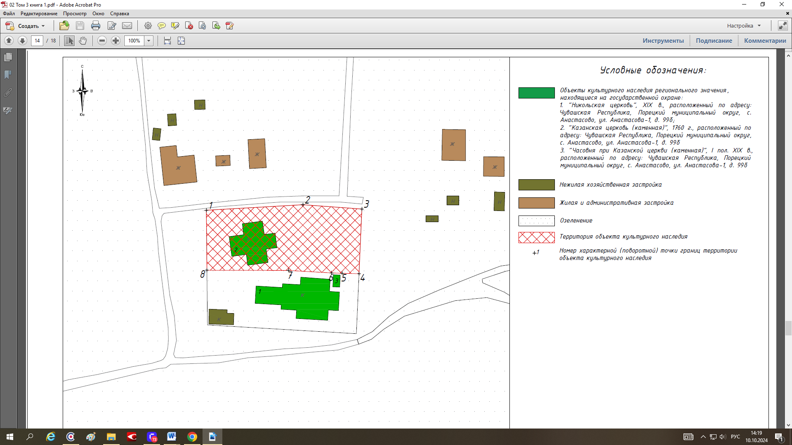

Условные обозначения:

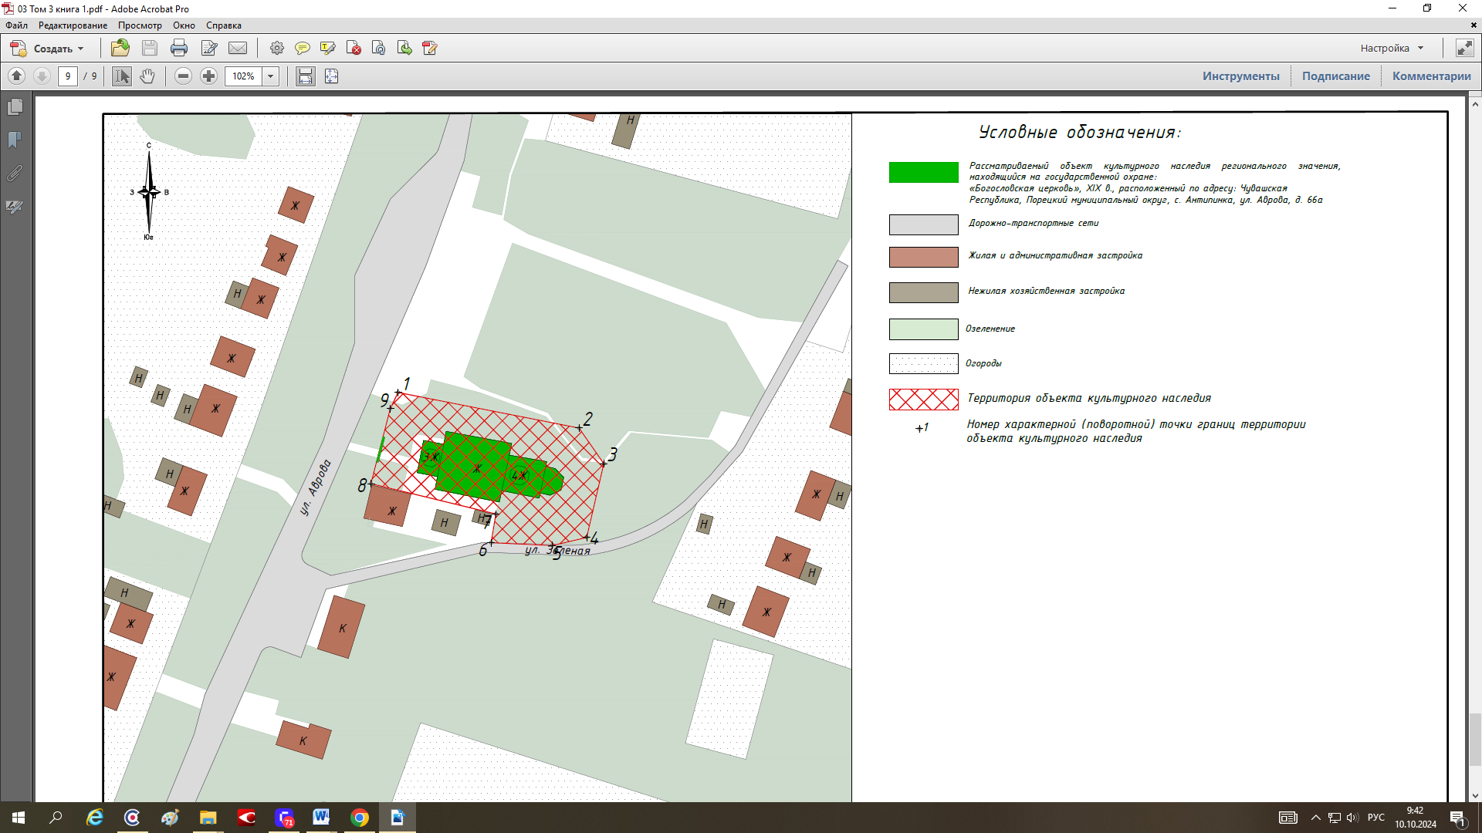 | Объекты культурного наследия
 | Территория объекта культурного наследия
Номер характерной (поворотной) точки границ территории
объекта культурного наследия
Координаты
характерных точек границ территории объекта культурного наследия
в местной системе координат МСК-21

Номера точек | Координаты
Номера точек | X | Y
1 | 303285.56 | 1167581.69
2 | 303288.65 | 1167635.73
3 | 303286.25 | 1167668.77
4 | 303250.00 | 1167667.16
5 | 303250.24 | 1167657.67
6 | 303250.43 | 1167651.82
7 | 303251.84 | 1167627.65
8 | 303251.93 | 1167582.01
1 | 303285.56 | 1167581.69

Текстовое описание границ территории объекта культурного наследия

Прохождение границы |  | Описание прохождения границы
от точки | до точки | Описание прохождения границы
1 | 2 | от точки 1 на северо-восток 54,13 м до точки 2
2 | 3 | от точки 2 на юго-восток 33,13 м до точки 3
3 | 4 | от точки 3 на юго-запад 36,29 м до точки 4
4 | 5 | от точки 4 на северо-запад 9,50 м до точки 5
5 | 6 | от точки 5 на северо-запад 5,86 м до точки 6
6 | 7 | от точки 6 на северо-запад 24,21 м до точки 7
7 | 8 | от точки 7 на запад 45,64 м до точки 8
8 | 1 | от точки 8 на северо-запад 33,63 м до точки 1

